Р2 Т03.04. Генерисање комбинаторних објеката

Задатак 001: Допуна бинарних низова без суседних јединица
Написати програм који за делимично попуњен низ нула и јединица исписује све могуће начине да се тај низ допуни тако да не постоје две узастопне јединице.

Улаз
Са стандардног улаза се уноси ниска која се састоји од карактера 0, 1 и ., при чему . представља празно поље које треба попунити. Број празних поља није већи од 30.

Излаз
На стандардни излаз исписати све тражене низове нула и јединица који се добијају допуњавањем унете ниске, сваки у засебном реду, у лексикографском редоследу.

Пример

Улаз
1...0

Излаз
10000
10010
10100

Решавање задатка
Из текста задатка можемо да приметимо следеће захтеве:
- Улазни податак је текст (стринг) у једној (првој улазној) линији.
Није наведено ограничење (дужина), односно максималан број карактера.
- Излазни подаци су сви тражени низови нула и једница.
Сваки тражени низ нула и јединица у једној излазној линији.
Дужина сваког излазног низа је иста као дужина улазног.
- На позицијама (из улазног стринга) на којима су већ каратери 1 или 0 не мењамо вредност.
- Само на позицијама тачака (из улазног стринга) можемо да мењамо вредност у 0 или 1, али тако да не буду две суседне јединице.
- За сваку позицију на којој је улазном стрингу тачка неопходно је да проверавамо да ли је на једној од две суседне позиције (лево или десно) вредност 1. Уколико јесте на тој позицији можемо да поставимо само вредност 0.
На основу ових захтева планирамо да користимо следеће променљиве:
- s: Улазни текст (стринг).
- L: Дужина улазног стринга (L = s.Length).
- i: Тренутна позиција карактера (знака) из улазног стринга који се обрађује.
- c: Тренутни карактер (знак), из улазног текста (на позицији i), тако да је c = s[i].
- bDve_susedne_jedinice: Логичка променљива (bool) за тренутну позицију (i) има вредност false само ако оба суседа (на позицијама i-1 и i+1) немају вредност 1.
У супротном је вредност true (ако је вредност бар једног од оба суседа 1).

Проучавање датог примера
Препорука је да табеларно скицирамо (и анализирамо) дати пример из текста задатка, односно да „ручно“ допунимо (заменимо све (3) тачке на све могуће начине), најпре не водећи рачуна о суседним јединицима (као да тај услов задатка игноришемо), а затим прецртамо оне начине који не испуњавају услов (односно који имају две суседне јединице):
i = | 0 | 1 | 2 | 3 | 4
s[i] = | 1 | . | . | . | 0 | bSusedi_Nisu_1
... = 000 (=0) | 1 | 0 | 0 | 0 | 0 | T
... = 001 (=1) | 1 | 0 | 0 | 1 | 0 | T
... = 010 (=2) | 1 | 0 | 1 | 0 | 0 | T
... = 011 (=3) | 1 | 0 | 1 | 1 | 0 | F
... = 100 (=4) | 1 | 1 | 0 | 0 | 0 | F
... = 101 (=5) | 1 | 1 | 0 | 1 | 0 | F
... = 110 (=6) | 1 | 1 | 1 | 0 | 0 | F
... = 111 (=7) | 1 | 1 | 1 | 1 | 0 | F
Табела 1: „Ручно“ попуњена табела за дати тест пример из текста задатка
Из ове „ручно“ попуњене табеле можемо да приметимо следеће:
- Мењамо подниз од три тачке (од позиције 1 до позиције 3) на све могуће начине (у лексикографски растућем редоследу), не водећи рачуна о томе да ли постоје суседне једнице, на сличан начин као у задатку Све варијације.
- С обзиром да је дужина подниза (од три тачака) 3 (k = 3), а да вредност сваког елемента низа може бити само 0 или 1 (n = 2), број свих варијација је n^{k} = 2³ = 8.
- У тексту задатка наведено је ограничење да укупан број тачака (број празних поља) није већи од 30.
То значи да за максималан могући број празних поља 30 (k=30) имамо 2³⁰ ≈ 10⁹ (1 милијарда) број свих могућих варијација низова. Наравно, неће сви испуњавати услове (да немају суседне јединице), али ћемо све могуће варијације ипак генерисати и сваку од њих проверавати.
- Прво (вероватно и недовољно ефикасно) решење би могло да буде слично решењу задатка Све варијације, тако што би најпре заменили сваку позицију на којој се налази тачка (као за сваку следећу варијацију), водећи рачуна да не мењамо вредности елемента низа који нису празна поља (тачке), а затим проверавали да ли у тако генерисаном низу постоје две суседне једнице. Уколико не постоје две суседне јединице, вредности елемената низа ћемо одштампати, у супротном не.

Прва верзија измењеног програмског кода за задатак Све варијације:
У овој првој верзији изменили смо само наредбе за унос података (нисмо променили остатак програмског кода, односно уопште нисмо разматрали садржај улазног делимично попуњеног низа), тако што смо уместо да учитамо две вредности за n и k (у две улазне линије) учитали стринг (у једној улазној линији), а затим поставили вредност n на 2 (јер може да има само две вредности 0 или 1), а у k сместили вредност дужине учитаног стринга:

using System;
class R2_T03_Rek_04_Komb_Dopuna_binarnih_nizova_bez_susednih_1_v001
{
static void Main()
{
//int n = int.Parse(Console.ReadLine()); // N: Broj elemenata skupa
//int k = int.Parse(Console.ReadLine()); // K: Duzina
string s = Console.ReadLine(); // ULAZ: Ulazni string: 1...0
int n = 2; // N: Broj elemenata skupa = 2 = {0, 1}
int k = s.Length; // K: Duzina
Varijacije_Iter(n, k); // Iterativno
}
// Iterativno (leksikografski)
static void Varijacije_Iter(int n, int k) // Iterativno
{
int[] a = new int[k];
for (int i = 0; i < k; i++) a[i] = 0; // Inicijalizacija: Prva varijacija
do
Niz_Ispisi(a);
while (Varijacija_Sledeca_Izracunaj(a, n)); // Dok postoji sledeca varijacija
}
static bool Varijacija_Sledeca_Izracunaj(int[] a, int n) // Iterativno sledeca
{
int k = a.Length; // Duzina niza
int i = k - 1; // Pozicija poslednjeg elementa u nizu
for (i = k - 1; i >= 0 && a[i] == n - 1; i--)
a[i] = 0; // Sledeca varijacija
if (i < 0) return false; // Ako je poslednja varijacija
a[i]++; // Ako postoji sledeca varijacija
return true;
}
static void Niz_Ispisi(int[] a) // IZLAZ: Ispisivanje vrednosti niza
{
int n = a.Length; // Duzina niza
for (int i = 0; i < n; i++) Console.Write(a[i]);
Console.WriteLine();
}
}
Наравно, покретањем овог програмског кода биће исписане све могуће варијације (у растућем лексикографском редоследу) исте дужине колики је број карактера у улазном стрингу, без обрзира на садржај улазног стринга. За дати тест пример из задатка (број карактера је 5) исписаће свих 2⁵ (= 32) варијација.
Сада ћемо изменити само део кода за иницијализацију низа тако што ћемо проверавати да је на одговарајућој позицији улазног стринга јединица (ако јесте, поставићемо вредност на 1, у супротном је вредност 0 и за нулу и за тачку), као и у делу кода за генерисање следеће варијације (провераваћемо да ли је вредност на текућој позицији празно поље – тачка). Како би у тим методама проверавали текућу позицију улазног стринга, променљиву у којој чувамо вредност улазног стринга прослеђујемо тим методама као трећи аргумент. Измене у програмском коду су наглашене подебљаним (болдираним) фонтом (и зеленом позадином):
using System;
class R2_T03_Rek_04_Komb_Dopuna_binarnih_nizova_bez_susednih_1_v002
{
static void Main()
{
//int n = int.Parse(Console.ReadLine()); // N: Broj elemenata skupa
//int k = int.Parse(Console.ReadLine()); // K: Duzina
string s = Console.ReadLine(); // ULAZ: Ulazni string: 1...0
int n = 2; // N: Broj elemenata skupa = 2 = {0, 1}
int k = s.Length; // K: Duzina
Varijacije_Iter(n, k, s); // Iterativno
}
// Iterativno (leksikografski)
static void Varijacije_Iter(int n, int k, string s) // Iterativno
{
int[] a = new int[k];
for (int i = 0; i < k; i++) // Inicijalizacija: Prva varijacija
if (s[i] == '1') a[i] = 1;
do
Niz_Ispisi(a);
while (Varijacija_Sledeca_Izracunaj(a, n, s)); // Dok postoji sledeca varijacija
}
static bool Varijacija_Sledeca_Izracunaj(int[] a, int n, string s) // Iterativno sledeca
{
int k = a.Length; // Duzina niza
int i = k - 1; // Pozicija poslednjeg elementa u nizu
for (i = k - 1; i >= 0 && (a[i] == n - 1 || s[i] != '.'); i--)
if (s[i] == '.')
a[i] = 0; // Sledeca varijacija
if (i < 0) return false; // Ako je poslednja varijacija
a[i]++; // Ako postoji sledeca varijacija
return true;
}
static void Niz_Ispisi(int[] a) // IZLAZ: Ispisivanje vrednosti elemenata niza
{
int n = a.Length; // Duzina niza
for (int i = 0; i < n; i++) Console.Write(a[i]);
Console.WriteLine();
}
}
Извршавањем овог кода за дати тест пример из задатка (1...0) добијамо нетачне, али очекиване резултате, односно 2³ = 8 варијација (у лексикографском редоследу), јер мењамо само три празна места (тачке), као у првој табели коју смо „ручно“ попунили:
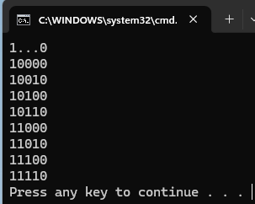
Следећи корак је да додамо (напишемо) нову методу која ће проверавати да ли низ има две суседне јединице:
using System;
class R2_T03_Rek_04_Komb_Dopuna_binarnih_nizova_bez_susednih_1_v003
{
static void Main()
{
//int n = int.Parse(Console.ReadLine()); // N: Broj elemenata skupa
//int k = int.Parse(Console.ReadLine()); // K: Duzina
string s = Console.ReadLine(); // ULAZ: Ulazni string: 1...0
int n = 2; // N: Broj elemenata skupa = 2 = {0, 1}
int k = s.Length; // K: Duzina
Varijacije_Iter(n, k, s); // Iterativno
}
// Iterativno (leksikografski)
static void Varijacije_Iter(int n, int k, string s) // Iterativno
{
int[] a = new int[k];
for (int i = 0; i < k; i++) // Inicijalizacija: Prva varijacija
if (s[i] == '1') a[i] = 1;
do
if (!Niz_ima_2_susedne_jedinice(a))
Niz_Ispisi(a);
while (Varijacija_Sledeca_Izracunaj(a, n, s)); // Dok postoji sledeca varijacija
}
static bool Varijacija_Sledeca_Izracunaj(int[] a, int n, string s) // Iterativno sledeca
{
int k = a.Length; // Duzina niza
int i = k - 1; // Pozicija poslednjeg elementa u nizu
for (i = k - 1; i >= 0 && (a[i] == n - 1 || s[i] != '.'); i--)
if (s[i] == '.')
a[i] = 0; // Sledeca varijacija
if (i < 0) return false; // Ako je poslednja varijacija
a[i]++; // Ako postoji sledeca varijacija
return true;
}
static bool Niz_ima_2_susedne_jedinice(int[] a)
{
bool bDve_susedne_jedinice = false;
int k = a.Length;
int i = 0;
while (i < k - 1 && !bDve_susedne_jedinice)
{
if (a[i] == 1 && a[i + 1] == 1)
bDve_susedne_jedinice = true;
i++;
}
return bDve_susedne_jedinice;
}
static void Niz_Ispisi(int[] a) // IZLAZ: Ispisivanje vrednosti elemenata niza
{
int n = a.Length; // Duzina niza
for (int i = 0; i < n; i++) Console.Write(a[i]);
Console.WriteLine();
}
}
Ова верзија програмског кода исписује тражене резултате, али извршавање програмског кода није довољно брзо (ефикасно). Пролазе 4 од 10 тест примера, док за осталих 6 добијамо поруку о прекорачењу времена за извршавање. Следећи корак у решавању овог задатка је да размотримо како би могли да програмски код изменимо да би био ефикаснији.

Исписивање великог броја података и коришћење градитеља стринга (StringBuilder)
Што је већи броја података које је потребно исписати на излазу (у прозору конзолног екрана) то је процесору потребно више времена за исписивање свих излазних података.
У тексту задатка једино ограничење које је наведено је за број празних поља (карактера тачка) којих може бити највише 30. Ако узмемо најгори случај (и игноришемо услов да не могу бити две суседне јединице) то значи да ће наш програм исписати 2³⁰ ≈ 10⁹, односно милијарду редова (низова) од којих је сваки дужине најмање 30 карактера.
Брзину исписивања можемо проверити тако што ћемо покренути извршавање програма и као улазне податке унети неколико тачака у једној улазној линији и сачекати да наш програм испише све допуњене низове. Покренути извршавање програмског кода (CRTL-F5) и као улазни низ (стринг) унети 5-6 тачака. Програм ће се извршити (исписати све допуњене низове) релативно брзо (за мање од секунде). Ипак, уколико поново покренемо извршавање програма и унесемо рецимо 20 тачака приметићемо да ће исписивање вредности свих допуњених низова трајати нешто дуже од једне секунде, а наведено захтевано временско ограничење у задатку је 0,1 секунда, те због тога са система добијамо повратну информацију о временском прекорачењу TLE (Time Limit Exceeded).
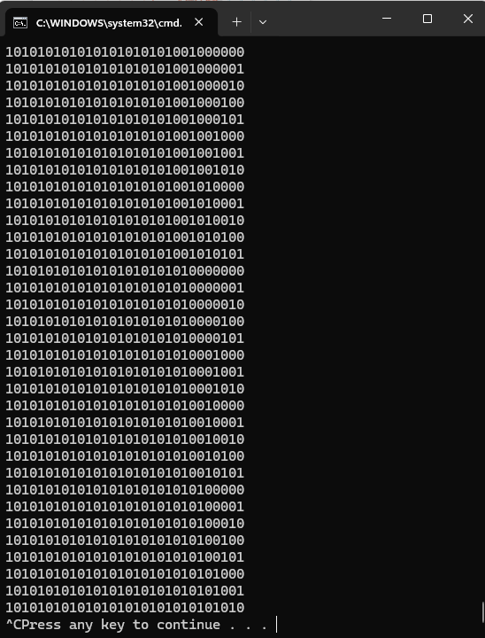
Уколико би приликом извршавања нашег програмског кода унели 30 тачака (..............................) извршавање програма, односно испис свих допуњених низова би трајао неколико минута.
Ако приликом извршавања програмског кода из развојног окружења (као што је Visual Studio) унесемо такве улазне податке (у овом случају 30 тачака), а програмски код је такав да исписује велики број (око милијарду изалазних линија) и такав испис траје неколико секунди или минута, а не желимо да чекамо да програм испише све излазне линије, можемо у сваком тренутку прекинути извршавање програмског кода на неколико начина:
- Комбинацијом тастера CTRL-C, чиме се прекида извршавање програмског кода (односно исписа) у прозору конзолне апликације и исписује ^C, као на слици десно.
- Затварањем конзолног прозора.
- Уколико смо извршавање програмског кода покренули са тестирањем (F5), односно и дебаговањем, можемо прекинути или паузирати извшршавање програмског кода из самог развојног окружења и детаљније испратити све повратне информације о нашем програмском коду, како би што боље уочили критичне делове програмског кода и лакше отклонили недостатке и/или делове кода који нису довољно ефикасни, односно који су спори.
Конкретно у програмском језику C# приликом исписивање великог броја података уобичајене стандарне наредбе за испис вредности података Console.WriteLine() и Console.Write() не извршавају се довољно брзо, а нарочито наредба Console.Write().
У оваквим случајевима предлог је да уместо уобичајене наредбе користимо уграђени тип података StringBuilder, који ћемо најпре попунити вредностима података елемената низа и тек када га попунимо приказећемо његову вредност на екрану.
Испробаћемо тако што ћемо заменити само линије кода у методи за испис вредности елемената низа (Niz_Ispisi):
static void Niz_Ispisi(int[] a) // IZLAZ: Ispisivanje vrednosti elemenata niza
{
int n = a.Length; // Duzina niza
StringBuilder s = new StringBuilder();
for (int i = 0; i < n; i++) s.Append(a[i]); // Console.Write(a[i]);
Console.WriteLine(s); // Console.WriteLine();
//for (int i = 0; i < n; i++) Console.Write(a[i]);
//Console.WriteLine();
}
Наравно, на почетку кода је потребно навести и именски простор у којем се налази StringBuilder:
using System.Text;

Тестирање и кориговање програмског кода
Следећи корак је да осмислимо неколико различитих и специфичних тест примера и проверимо исправност нашег програмског кода, тако што ћемо извршавати програмски код и уносити те тест примере, а затим, проверавати коректност (тачност) приказаних излазних података. Неки од улазних тест примера би могли да буду на пример:
- 1...0
- 1...1
- 0...0
- 0...1
- 1.1
- 1..1
- 0..0
- 1..0
- 0..1
- .
- ..
- ...
- .1
- .0
- 1.
- 0.
- 1...1...0..1
- 0..10..0.1
- 1..01..1.0
Уколико уочимо грешку у нашем програмском коду и затим је исправимо тако што изменимо наш програмски код, препорука је да поновимо поступак тестирања за исте или макар сличне тест примере.

Сређивање („чишћење“) програмског кода
Ако проценимо да наш програмски код приказује одговарајуће (тачне, коректне) излазне резултате, препорука је да покушамо да, што је могуће боље, проценимо његову ефикасност (брзину извршавања) и да размотримо које (споре) делове кода би требало решити тако да се ефикасније (брже) извршавају.
Након краћег прегледа нашег кода вероватно ћемо приметити бар неке од следећих запажања:
- Вредност променљиве n је увек 2, па би могли да је уклонимо (заменимо са константом 2), што неће значајно убрзати извршавање програма, али ће програмски код бити читљивији.
- Вредност променљиве k је током извршавања програма увек иста (односно увек једнака дужини улазног стринга), па би могли да је уклонимо (заменимо са позивом методе s.Length), што неће значајно убрзати извршавање програма, али ће програмски код бити читљивији.
- Приликом израчунавања сваке следеће варијације не водимо рачуна о у услову да ли ће бити две суседне јединице, већ тај услов проверавамо накнадно у посебној методи (а пре евентуалног штампања вредности елемената низа), што значи да програмски код није ефикасан, јер свакако генеришемо непотребне низове који имају бар један пар (ако сасвим извесно и више) од две суседне јединице, а затим за сваки од низова када се генерише, позивамо методу која пролази кроз све елементе низа и проверава да ли има суседних јединица.
Предлог би био да покушамо да избацимо „непотребну“ методу за проверу да ли низ има две суседне једнице, тако што ћемо приликом израчунавања следеће варијације водити рачуна да не генеришемо ни један пар суседних јединица.
- Такође, требало би да генерисање сваке следеће исправне варијације низа буде решено коришћењем рекурзије.
Приликом измене програмског кода унутар методе која проналази (израчунава) следећу варијацију, потребно је да пажљиво (постепено) допунимо линије кода, добро проверимо (тестирамо) нове линије кода (укључујући и нове услове које ћемо додати), тако што ћемо тестирати програмски код коришћењем прекидних тачака, као на следећој слици:
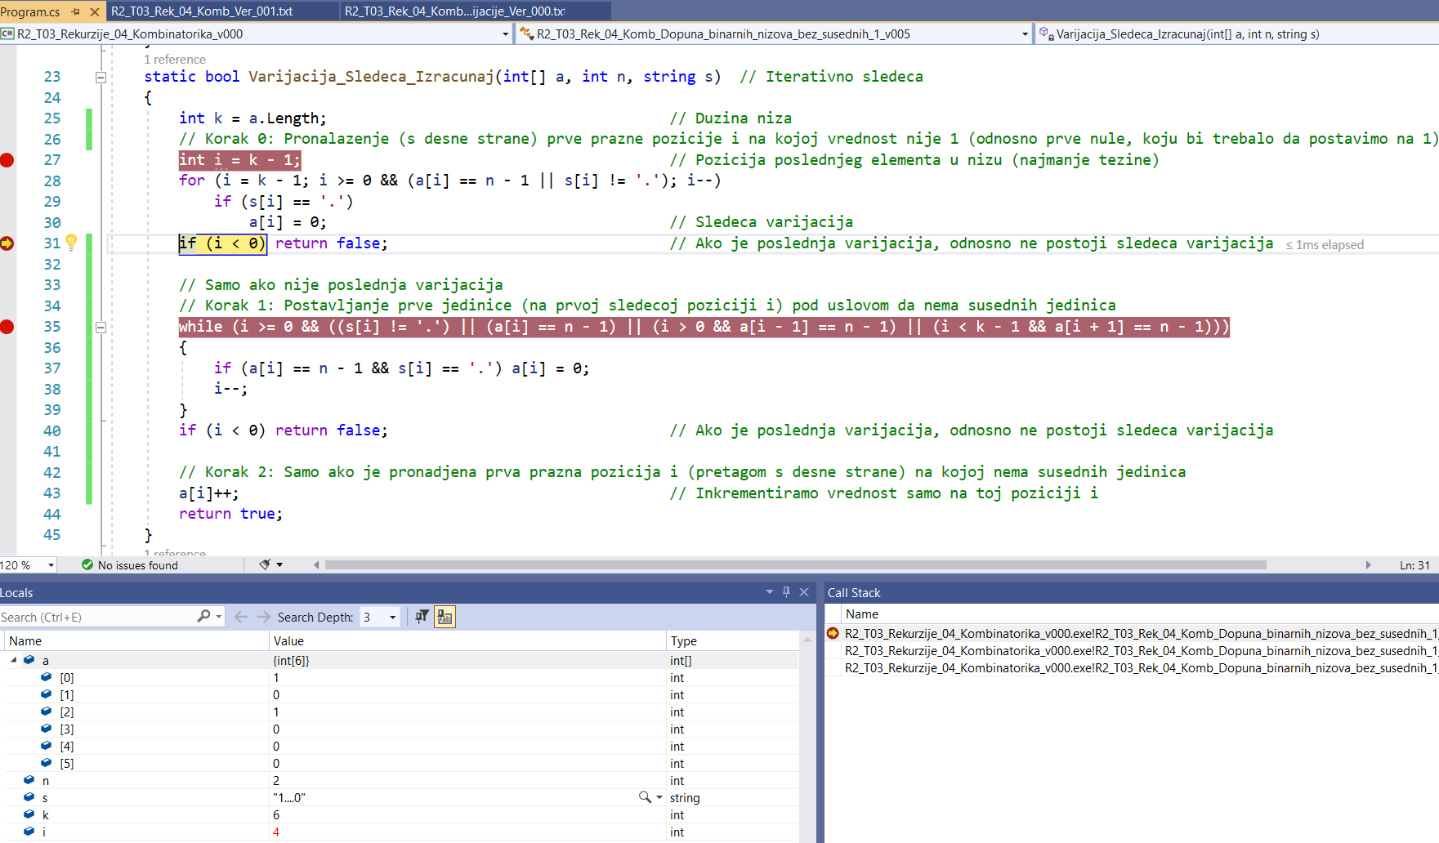
Слика 3: Тестирање измењеног програмског кода у методи која израчунава следећу исправну варијацију
Посебну пажњу треба обратити на измењене делове кода:
static bool Varijacija_Sledeca_Izracunaj(int[] a, int n, string s) // Iterativno sledeca
{
int k = a.Length; // Duzina niza
// Korak 0: Pronalazenje (s desne strane) prve prazne pozicije i na kojoj vrednost nije 1
int i = k - 1; // Pozicija poslednjeg elementa u nizu
for (i = k - 1; i >= 0 && (a[i] == n - 1 || s[i] != '.'); i--)
if (s[i] == '.')
a[i] = 0; // Sledeca varijacija
if (i < 0) return false; // Ako je poslednja varijacija
// Samo ako nije poslednja varijacija
// Korak 1: Postavljanje prve jedinice pod uslovom da nema susednih jedinica
while (i >= 0 && ((s[i] != '.') || (a[i] == n - 1) || (i > 0 && a[i - 1] == n - 1) || (i < k - 1 && a[i + 1] == n - 1)))
{
if (a[i] == n - 1 && s[i] == '.') a[i] = 0;
i--;
}
if (i < 0) return false; // Ako je poslednja varijacija

// Korak 2: Samo ako je pronadjena prva prazna pozicija i na kojoj nema susednih jedinica
a[i]++; // Inkrementiramo vrednost samo na toj poziciji i
return true;
}
Обратити пажњу на нове линије кода у средини методе и наведне услове. Укратко идеја је била следећа:
- Најпре (као и до сада) проналазимо у низу позицију (i) првог бита најмање тежине (с десне стране) који је празан (који у улзаном стрингу има вредност тачка) и чија вредност није 1 (максимална вредност). При том, ако један или неколико суседних битова најмање тежине имају баш вредност 1, потребно је да вредности тих (празних) битова поставимо на 0, као у решењу задатака Све варијације и Следећа варијација.
- Када пронађемо позицију i најмање тежине на којој би требало да поставимо вредност 1 (јер су иза, односно десно од те позиције све нуле на празним позицијама мање тежине) сада настављамо проверу (претрагу у лево) да ли је вредност бар једног (од два) суседног елемената од те тренутне позиције i већ једнака 1 (логично да десни сусед може имати вредност 1, само ако је већ била 1 у улазном стрингу на тој позицији) и ако јесте, онда не можемо на тој позицији да поставимо вредност 1, јер ћемо одмах добити два суседа који имају вредност 1, већ померамо показивач i за једно место улево.
Након пажљивог тестирања измењене методе за израчунавање (генерисање) следеће исправне варијације (која сигурно неће имати две суседне јединице) можемо избацити методу која проверава да ли генерисани низ има две суседне јединице, тако што ћемо најпре закоментарисати позив те методе, поново тестирати наш програм (па тек онда и обрисати целу ту методу):
static void Varijacije_Iter(int n, int k, string s) // Iterativno
{
int[] a = new int[k];
for (int i = 0; i < k; i++) // Inicijalizacija: Prva varijacija
if (s[i] == '1') a[i] = 1;
do
// if (!Niz_ima_2_susedne_jedinice(a))
Niz_Ispisi(a);
while (Varijacija_Sledeca_Izracunaj(a, n, s)); // Dok postoji sledeca varijacija
}
Следећи корак је да изменимо код да буде „читљивији“, тако што ћемо најпре уклонити променљиву k (дужина низа) приликом преноса аргумената, па би програмски код био сличан следећем:
using System;
using System.Text;
class R2_T03_Rek_04_Komb_Dopuna_binarnih_nizova_bez_susednih_1_v005
{
static void Main()
{
string s = Console.ReadLine(); // ULAZ: Ulazni string (delimicno popunjen niz nula i jedinica: 1...0
int n = 2; // N: Broj elemenata skupa = 2 = {0, 1}
Varijacije_Iter(n, s); // Iterativno
}
// Iterativno (leksikografski)
static void Varijacije_Iter(int n, string s) // Iterativno
{
int k = s.Length; // Duzina niza
int[] a = new int[k];
for (int i = 0; i < k; i++) // Inicijalizacija: Prva ispravna varijacija (sve 0 na praznim mestima)
if (s[i] == '1') a[i] = 1;
do
Niz_Ispisi(a);
while (Varijacija_Sledeca_Izracunaj(a, n, s)); // Dok postoji sledeca varijacija
}
static bool Varijacija_Sledeca_Izracunaj(int[] a, int n, string s) // Iterativno sledeca
{
int k = a.Length; // Duzina niza
// Korak 0: Pronalazenje (s desne strane) prve prazne pozicije i na kojoj vrednost nije 1
int i = k - 1; // Pozicija poslednjeg elementa u nizu
for (i = k - 1; i >= 0 && (a[i] == n - 1 || s[i] != '.'); i--)
if (s[i] == '.')
a[i] = 0; // Sledeca varijacija
if (i < 0) return false; // Ako je poslednja varijacija, odnosno ne postoji sledeca varijacija

// Samo ako nije poslednja varijacija
// Korak 1: Postavljanje prve jedinice (na prvoj sledecoj poziciji i) pod uslovom da nema susednih jedinica
while (i >= 0 && ((s[i] != '.') || (a[i] == n - 1) || (i > 0 && a[i - 1] == n - 1) || (i < k - 1 && a[i + 1] == n - 1)))
{
if (a[i] == n - 1 && s[i] == '.') a[i] = 0;
i--;
}
if (i < 0) return false; // Ako je poslednja varijacija, odnosno ne postoji sledeca varijacija

// Samo ako nije poslednja varijacija
// Korak 2: Samo ako je pronadjena prva prazna pozicija i (pretagom s desne strane) na kojoj nema susednih 1
a[i]++; // Inkrementiramo vrednost samo na toj poziciji i
return true;
}
static void Niz_Ispisi(int[] a) // IZLAZ: Ispisivanje vrednosti elemenata niza
{
int n = a.Length; // Duzina niza
StringBuilder s = new StringBuilder();
for (int i = 0; i < n; i++) s.Append(a[i]); // Console.Write(a[i]);
Console.WriteLine(s); // Console.WriteLine();
}
}
Размотримо сада променљиву n која током извршавања програма увек има вредност 2, јер се односи на број могући број различитих вредности бита (0 или 1). Уколико је замислимо да је текст задатка нешто другачији, као на пример да вредности елемената низа могу бити 0, 1 или 2, али да и даље постоји услов да нема суседних јединица, онда би вредност променљиве n требало да поставимо тако да уместо 2, буде 3, али би требало да изменимо (допунимо) услове у методи за израчунавање следеће исправне варијације. С обзиром да се у овом задатку то не тражи следећи корак је да у програмском коду заменимо сва појављивања променљиве n константом (2), како би програмски код био „читљивији“:
using System;
using System.Text;
class R2_T03_Rek_04_Komb_Dopuna_binarnih_nizova_bez_susednih_1_v006
{
static void Main()
{
string s = Console.ReadLine(); // ULAZ: Ulazni string (delimicno popunjen niz): 1...0
Varijacije_Iter(s); // Iterativno
}
// Iterativno (leksikografski)
static void Varijacije_Iter(string s) // Iterativno
{
int k = s.Length; // Duzina niza
int[] a = new int[k];
for (int i = 0; i < k; i++) // Inicijalizacija: Prva varijacija
if (s[i] == '1') a[i] = 1;
do
Niz_Ispisi(a);
while (Varijacija_Sledeca_Izracunaj(a, s)); // Dok postoji sledeca varijacija
}
static bool Varijacija_Sledeca_Izracunaj(int[] a, string s) // Iterativno sledeca
{
int k = a.Length; // Duzina niza
// Korak 0: Pronalazenje (s desne strane) prve prazne pozicije i na kojoj vrednost nije 1
int i = k - 1; // Pozicija poslednjeg elementa u nizu
for (i = k - 1; i >= 0 && (a[i] == 1 || s[i] != '.'); i--)
if (s[i] == '.')
a[i] = 0; // Sledeca varijacija
if (i < 0) return false; // Ako je poslednja varijacija, odnosno ne postoji sledeca varijacija

// Samo ako nije poslednja varijacija
// Korak 1: Postavljanje prve jedinice (na prvoj sledecoj poziciji i) pod uslovom da nema susednih jedinica
while (i >= 0 && ((s[i] != '.') || (a[i] == 1) || (i > 0 && a[i - 1] == 1) || (i < k - 1 && a[i + 1] == 1)))
{
if (a[i] == 1 && s[i] == '.') a[i] = 0;
i--;
}
if (i < 0) return false; // Ako je poslednja varijacija, odnosno ne postoji sledeca varijacija

// Samo ako nije poslednja varijacija
// Korak 2: Samo ako je pronadjena prva prazna pozicija i (pretagom s desne strane) na kojoj nema susednih 1
a[i]++; // Inkrementiramo vrednost samo na toj poziciji i
return true;
}
static void Niz_Ispisi(int[] a) // IZLAZ: Ispisivanje vrednosti elemenata niza
{
int n = a.Length; // Duzina niza
StringBuilder s = new StringBuilder();
for (int i = 0; i < n; i++) s.Append(a[i]); // Console.Write(a[i]);
Console.WriteLine(s); // Console.WriteLine();
}
}

Рекурзивно решење програмског кода
Уколико смо овај задатак (као у овом приказаном поступку) решавали итеративно, онда би било добро да размотримо и рекурзивно решење:
using System;
using System.Text;
class R2_T03_Rek_04_Komb_Dopuna_binarnih_nizova_bez_susednih_1_v006
{
static void Main()
{
string s = Console.ReadLine(); // ULAZ: Ulazni string (delimicno popunjen niz nula i jedinica: 1...0
int[] a = new int[s.Length];
Popuni_Rekurz(s, a, 0);
}
static void Popuni_Rekurz(string s, int[] a, int i) // Rekurzivno sledeca
{
int n = a.Length;
if (i == n)
{
Niz_Ispisi(a);
return;
}

// Ako je '.'
if (s[i] != '.')
{
a[i] = s[i] - '0';
if (!(i > 0 && a[i] == 1 && a[i - 1] == 1))
Popuni_Rekurz(s, a, i + 1);
return;
}

// Pokusaj sa 0
a[i] = 0;
Popuni_Rekurz(s, a, i + 1);

// Pokusaj sa 1 (samo ako levo nije 1)
if (!(i > 0 && a[i - 1] == 1))
{
a[i] = 1;
Popuni_Rekurz(s, a, i + 1);
}
}
static void Niz_Ispisi(int[] a) // IZLAZ: Ispisivanje vrednosti elemenata niza
{
int n = a.Length; // Duzina niza
StringBuilder s = new StringBuilder();
for (int i = 0; i < n; i++) s.Append(a[i]); // Console.Write(a[i]);
Console.WriteLine(s); // Console.WriteLine();
}
}

Градитељ стринга је објашњен у оквиру курса на Петљи за 1. разред у оквиру теме 7.5.

